Document No.
MIM-TR-EPS-001
Document Author
Seung-Gwon Jeon
Responsible Engineer
Geuk-Nam Kim
Date
2019.07.19

EPS Introduction
EPS overview for MIMAN Project

Revision History
Date | Version | Author | Description
2019.07.19 | 1.0 | 전승권/  유성엽 | 초안 작성
2019.09.26 | 1.1 | 전승권 | 내용 수정
2019.09.27 | 1.2 | 김극남 | 내용 수정
2022.03.02 | 2.0 | 전승권/  유성엽 | 내용 수정
List of Abbreviations and Acronyms
Contents | Description
EPS | Electrical Power System
SOC | State of Charge
DOD | Depth of Discharge
EoC | End of Charge
PCM | Power Conditioning Module
PDM | Power Distribution Module
PCDU | Power Conditioning and Distribution Unit
MPPT | Maximum Power Point Tracker
BCR | Battery Charge Regulator
SEPIC | Single Ended Primary Inductor Converter
LTAN | Local Time Ascending Node
LAPSS | Laser Pulsed Solar Simulator
Voc | Open Circuit Voltage
Isc | Short Circuit Current
Pmp | Maximum Power
OBC | On Board Computer
COM | Communication
ETB | Electrical Test Bed

Contents
1. MIMAN EPS 개요 6
1.1. 시스템 목표 6
2. MIMAN EPS 6
2.1. MIMAN EPS 요구조건 6
2.2. MIMAN EPS 하드웨어 구성 9
2.2.1. 태양 전지 9
2.2.2. PCDU 11
2.2.3. 배터리 12
3. MIMAN EPS 인터페이스 12
3.1 EPS 인터페이스 13
3.2 태양전지판 & BCR 인터페이스 도식 13
4. MIMAN EPS 분석 13
4.1. MIMAN 서브시스템 사용 여부 14
4.1.1. 운영 시기에 따른 서브시스템 사용 14
4.1.2. 운영 주기에 따른 서브시스템 사용 14
4.2. MIMAN 소비전력 분석 14
4.3 MIMAN EPS 생산 전력 분석 16
4.3.1 변위 및 효율을 고려 16
4.3.2 모델링 17
4.3.2 LTAN에 따른 평균 생산 전력 분석 18
4.4 전력 마진 분석 19
4.5 Energy Balance 분석 20
4.5.1 분석 순서도 20
4.5.2 EoC 시뮬레이션 21
4.5.3 SOC & DOD 분석 21
4.5.4 고려사항 23
5. MIMAN EPS 시험 23
5.1. 태양광 패널 23
5.1.1. 태양광 패널 I-V 시험 24
5.1.2. 태양광 어레이 조절기 시험 24
5.1.3. 태양광 패널의 암전류 시험 24
5.1.4. 태양광 패널 통합 시험 25
5.2. 배터리 25
5.2.1. 배터리 충전 시험 25
5.2.2. 배터리 방전 시험 25
5.2.3. 내부 DC 임피던스 변화 시험 26
5.2.4. 위성 발사 전 준비 26
5.3. 센서 보정 26
5.3.1. 전압센서 보정 26
5.3.2. 전류센서 보정 26
5.3.3. 시험 대상 26
5.4. 우주 환경 시험 27
5.4.1. 열 진공 시험 27
5.4.1.1. 시험 조건 27
5.4.1.2. 시험구성 27
5.4.2. 진동 시험 28
5.4.3. 방사선 시험 28
5.4.3.1. 시험구성 28
5.5. 하드웨어 검증 시험 29
5.5.1. ETB 29
5.5.2. EPS 기능 시험 29
5.5.3. EPS 통합 시험 29
5.5.3.1. OBC 연결 30
5.5.4. Power profile 시험 30
5.5.5. 과전류 보호 회로 기능 시험 30
5.5.5.1. Latch-up 시뮬레이터를 통한 시험 30
5.5.5.2. 방사선 노출 환경 과전류 보호 회로 시험 30
6. 결론 30
7. 참고문헌 31
8. 부록 32
8.1. MATLAB code 32
8.1.1. 태양전지 모델링 32
8.1.2. 배터리 모델링 34

MIMAN EPS 개요
- EPS는 위성을 구성하는 전기 장치의 전력 생산과 소비를 관리하고 전기 장치 작동을 관리한다.

시스템 목표
- 각 미션 모드에 따라서, EPS는 적정 전력을 각 서브 시스템에 공급한다.
- SOC에 대한 정보를 CNDH에 전달하고 위성의 전력 생산을 관리한다.
- 위성의 지속적인 운영을 가능하게 한다.

MIMAN EPS

MIMAN EPS 요구조건
LEVEL 4 |  | 전력계 요구조건(Electrical Power System Requirement; EPS) |  |  | Verification 내용 | Verification Method |  |  |  | 기술문서 |  | 확인
ID |  | Title | Requirement | Rationale |  | A | I | T | D
EPS | 001 | EPS Launch | 위성의 궤도진입 이전 EPS가 활성화 되어 있으면 안됨 | SYS-022 | RBF / Kill Switch 기능 시험 |  |  | O |  |  | MIM-TR-EPS-001  MIM-TR-EPS-002 | N
EPS | 002 | EPS Power  Distribution | 정격 전압 3.3 V, 5.0 V, 12V, 비정격 전압을 각 서브시스템에 공급해야 함 | SYS-025 | 시스템  전원 인터페이스 확인 |  |  | O |  |  | MIM-TR-EPS-001  MIM-TR-EPS-002  MIM-TR-EPS-007 | N
EPS | 003 | EPS Mission Life | EPS는 2개월 이상 안정적으로 동작해야 함 | SYS-001 | TID: Radiation Hardness Assurance (데이터시트 확인) |  | O |  |  |  | MIM-TR-EPS-001  MIM-TR-EPS-003  MIM-TR-EPS-004 | C
EPS | 004 | EPS Power | EPS는 임무 종료 시 까지 최소 평균 7.9 W (TBD) 이상의 전력을 공급 가능해야 함 | SYS-023 | Power Budget Simulation | O |  |  |  |  | MIM-TR-EPS-001  MIM-TR-EPS-003  MIM-TR-EPS-004 | C
EPS | 005 | EPS Power | EPS는 임무 종료 시 까지 최대 순간전력 23 W (TBD)를 공급 가능해야 함 | SYS-024 | Power Budget Simulation | O |  |  |  |  | MIM-TR-EPS-001  MIM-TR-EPS-002  MIM-TR-EPS-003 | C
EPS | 006 | EPS Margin | Normal Mode에 대해 전력시스템 Margin은 최소 30% (TBD) 이상 유지해야 함 | SYS-024 | Power Budget Simulation | O |  |  |  |  | MIM-TR-EPS-001  MIM-TR-EPS-003  MIM-TR-EPS-004 | C
EPS | 007 | EPS Temperature | EPS 구성 하드웨어는 임무 기간동안 작동 온도범위를 유지해야 함 | SYS-019 | 데이터시트 확인 |  | O |  |  |  | MIM-TR-EPS-001  MIM-TR-EPS-002 | C
EPS | 008 | EPS Hardness | EPS의 Harness는 허용전류 및 전압 강하를 고려하여, 구조체와 간섭 없는 굵기의 전선을 사용해야 함 | SYS-004 | 전선의 Spec sheet 확인 및 두께 측정 |  | O |  |  |  | MIM-TR-EPS-001  MIM-TR-EPS-002  MIM-TR-EPS-010 | N
EPS | 009 | EPS Telemetry  Monitoring | 전압, 전류, 온도 등 보드 상태 정보를 자체적으로 수집할 수 있어야 함 | SYS-007 | EPS HK 모니터링 |  |  | O |  |  | MIM-TR-EPS-001  MIM-TR-EPS-002  MIM-TR-EPS-008  MIM-TR-EPS-009 | N
EPS | 010 | EPS Telemetry  Storage | 전자부품의 고장을 검출 및 수집이 가능해야 함 | SYS-010 | OBC 연동 실험 |  |  | O |  |  | MIM-TR-EPS-001  MIM-TR-EPS-002  MIM-TR-EPS-008  MIM-TR-EPS-009 | N
EPS | 011 | EPS Switch | 각 서브시스템을 On/Off 시킬 수 있는 스위치 기능을 가지고 있어야 함 | SYS-011  SYS-027 | PDM 회로 기능 시험 |  |  | O |  |  | MIM-TR-EPS-001  MIM-TR-EPS-002  MIM-TR-EPS-008  MIM-TR-EPS-009 | N
EPS | 012 | EPS Grounding | 전체 위성 시스템에 최소 1점 이상의 접지 영역을 제공해야 함 | SYS-022 | 접지 도통 및  전압 레벨 측정 |  |  | O |  |  | MIM-TR-EPS-001  MIM-TR-EPS-002  MIM-TR-EPS-010 | N

LEVEL 5 |  | 전력계 모듈 (EPS Module; EPM) |  |  | Verification 내용 | Verification Method |  |  |  | 기술문서 | 확인
ID |  | Title | Requirement | Rationale |  | A | I | T | D
EPM | 001 | EPS Voltage  from SA | 태양전지판으로 부터 받는 전압의 크기는 BCR 채널 별 2 A와 16 V를 넘지 않아야 함 | EPS-003 | BCR 입력 전압범위  데이터시트 확인 | O |  |  |  | MIM-TR-EPS-001  MIM-TR-EPS-002  MIM-TR-EPS-008 | C
EPM | 002 | EPS Module  Temperature | EPS 모듈은 -40도와 +85도 사이에서 정상 작동 가능해야 함 | EPS-007 | 데이터시트 확인 |  | O |  |  | MIM-TR-EPS-001  MIM-TR-EPS-002  MIM-TR-EPS-004 | C
EPM | 003 | EPS Voltage  from Battery | 배터리로부터 받는 전압의 크기는 12.8 V (TBD) 이상이 되어야 함 | EPS-003  EPS-006 | Discharge  그래프 확인 및  전압공급 실험 | O |  | O |  | MIM-TR-EPS-001  MIM-TR-EPS-002  MIM-TR-EPS-004 | N
EPM | 004 | EPS Module BCR | 배터리를 충전하기 위한 power regulation 기법으로는 MPPT (Maximum Power Point Tracker)를 지원해야 함 | EPS-004 | 데이터시트 확인 |  | O |  |  | MIM-TR-EPS-001  MIM-TR-EPS-002  MIM-TR-EPS-004 | C
EPM | 005 | BUS Voltage | EPS로부터 각 서브시스템에 전력을 공급하는 각 BUS는 3.3 V, 5.0 V, 12 V로 정해져 있어야 함 | EPS-002 | 데이터시트 확인 |  | O |  |  | MIM-TR-EPS-001  MIM-TR-EPS-002  MIM-TR-EPS-004 | C
EPM | 006 | PDM Power  Regulation | PDM은 각 서브시스템 3.3 V, 5.0 V, 12V 전력공급 및 스위칭이 가능해야 함 | EPS-011 | PDM 출력 전압 측정 |  |  | O |  | MIM-TR-EPS-001  MIM-TR-EPS-002  MIM-TR-EPS-004 | N

LEVEL 5 |  | 전력계 태양전지판 (EPS Solar Array; SLA) |  |  | Verification 내용 | Verification Method |  |  |  |  | 확인
ID |  | Title | Requirement | Rationale |  | A | I | T | D
SLA | 001 | Solar Array Temperature | 태양전지판은 -40도와 +85도 사이에서 정상 작동 가능해야 함 | EPS-007 | 데이터시트 확인 |  | O |  |  | MIM-TR-EPS-001  MIM-TR-EPS-002  MIM-TR-EPS-008  MIM-TR-EPS-009 | C
SLA | 002 | Solar Array Safety | 태양전지판은 자체적으로 역전류를 방지하는 회로를 구성해야함 | EPS-003 | 암전 실험 |  |  | O |  | MIM-TR-EPS-001  MIM-TR-EPS-002  MIM-TR-EPS-005 | N
SLA | 003 | Solar Array Output | 태양전지판의 생산 전압 및 전류가 EPS 내 BCR 회로의 허용치 이내가 되도록 셀 연결이 구성되어야 함 | EPM-001 | PV 셀 모델 시뮬레이션 | O |  |  |  | MIM-TR-EPS-001  MIM-TR-EPS-002  MIM-TR-EPS-005 | C
SLA | 004 | Solar Array  Telemetry Monitoring | 태양전지판은 전압과 전류가 모니터링 되어야 함 | EPS-009 | EPS BCR 입력 확인 |  |  | O |  | MIM-TR-EPS-001  MIM-TR-EPS-002  MIM-TR-EPS-005 | N

LEVEL 5 |  | 전력계 배터리 (EPS Battery; BAT) |  |  | Verification 내용 | Verification Method |  |  |  | 기술문서 | 확인
ID |  | Title | Requirement | Rationale |  | A | I | T | D
BAT | 001 | Battery DOD | Normal Mode에서 DoD가 20% 이하, 임무 기간동안 DoD 40% 이하이어야 함 | SYS-024 | Energy Balance  Simulation | O |  |  |  | MIM-TR-EPS-001  MIM-TR-EPS-002  MIM-TR-EPS-008 | C
BAT | 002 | Battery Temperature | 배터리는 충전 시 0~+50도, 방전 시 -20~60도 사이에서 정상 작동 가능해야 함 | EPS-007 | 데이터시트 확인 |  | O |  |  | MIM-TR-EPS-001  MIM-TR-EPS-002  MIM-TR-EPS-005 | C
BAT | 003 | Charge & Discharge | 배터리 충 ,방전 횟수는 5000회 이상 되어야 함 | EPS-003  EPS-006 | 데이터시트 확인 |  | O |  |  | MIM-TR-EPS-001  MIM-TR-EPS-002  MIM-TR-EPS-005 | C
BAT | 004 | Battery Capacity | 배터리 용량은 45 Wh으로 함 | EPS-003  EPS-006 | 데이터시트 확인 |  | O |  |  | MIM-TR-EPS-001  MIM-TR-EPS-002  MIM-TR-EPS-005 | C
BAT | 005 | Battery Temperature | 배터리 셀의 온도는 항상 5℃ 이상으로 유지되어야 함 | EPS-007 | EPS Battery Heater  기능 테스트 |  |  | O |  | MIM-TR-EPS-001  MIM-TR-EPS-002  MIM-TR-EPS-005 | N
BAT | 006 | EPS Battery  Telemetry Monitoring | 배터리의 전압과 온도가 감시되어야 함 | EPS-009 | OBC 연동 실험 |  |  | O |  | MIM-TR-EPS-001  MIM-TR-EPS-002  MIM-TR-EPS-005 | N

MIMAN EPS 하드웨어 구성
- 광전 효과를 통해 광에너지를 전기에너지로 변환하는 광전지로 구성된 태양열패널을 사용한다.
- 안정적인 전압 공급을 위한 PCM 기능과 미션 상황에 맞는 운영을 위한 PDM 기능을 갖는 PCDU EPS Board를 사용한다.
- 태양 전지 패널에서 생산되는 불안정한 전력을 안정적으로 배터리에 저장하기 위해 BCR이 사용되며 효율적인 전력 생산을 위해 최대 생산 전력 수준으로 전력을 저장하기 위한 MPPT 기능을 갖는 EPS board를 사용한다.
- 시스템 내 생산 전력 및 초기 운용을 위한 전력 저장용 배터리를 구성한다.

태양 전지
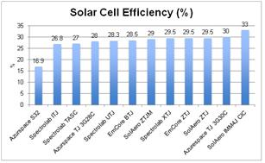
그림. 1 Solar Cells efficiency (%) of 12 manufacturers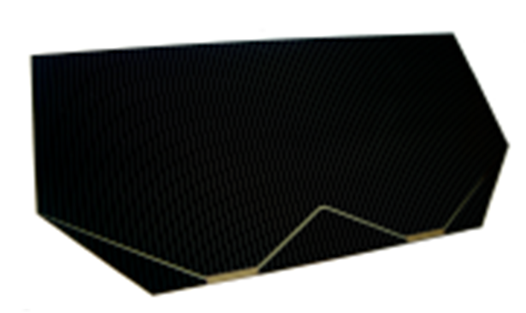
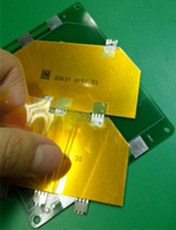
그림. 2 Solar Cell 3G30C-Advanced (AZUR Space)
그림. 3 Example of Fabrication Process of Solar Cell Using NuSil Tape
- 이전 프로젝트를 통해, AzureSpace사의 태양 전지 셀이 전력생산에 대해서 분석을 하였고 따로 용접할 필요없이 인공위성에 부착할 수 있음을 숙지하였다. 예를 들어, NuSil 테이프를 부착에 사용할 수 있다.
- 각 제조사들의 태양 전지 셀들은 비슷한 효율을 보이지만 1U 크기 기준 2.3W 정도의 전력생산수준으로 다른 제조사 제품들 보다 더 나은 전력 생산 효율을 보인다.

PCDU
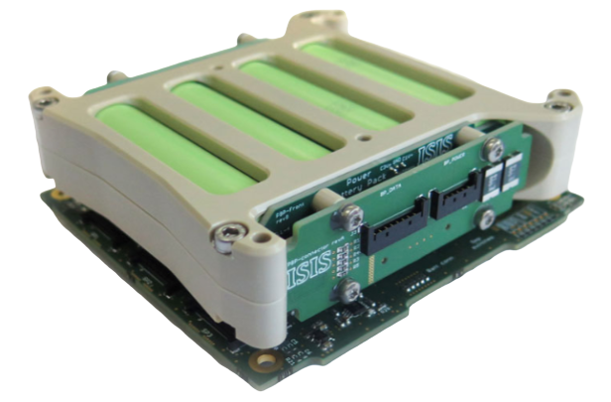
그림. 4 ISIS CEPSv2
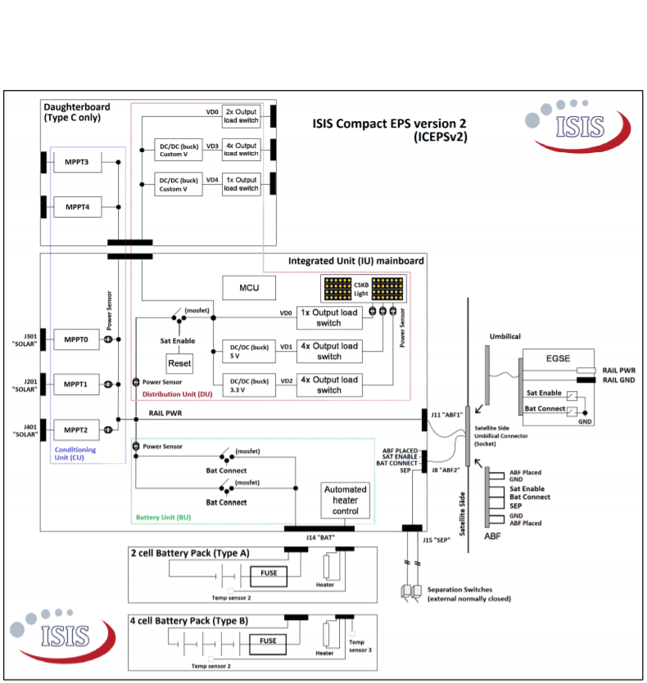
그림. 5 ISIS CEPSv2 Block diagram
BCR (charge) | MPPT
Supply Voltage | 3.3V, 5V, (12V custom)
Current Information | 3.3V@4A, 5V@4A 12V@2A
Communication | 12C
Power draw | 90mW
- 추가 보드 포함 총 16개의 출력과 각각 출력 제어 스위치가 구성된다.
- 정격 전압(3.3 V, 5.0 V 12 V)에 대해 Buck DC/DC 컨버터를 사용한다.
- 배터리 비정전압(Unregulated) BUS의 경우 12.8V에서 16 V 수준을 지원한다.

배터리
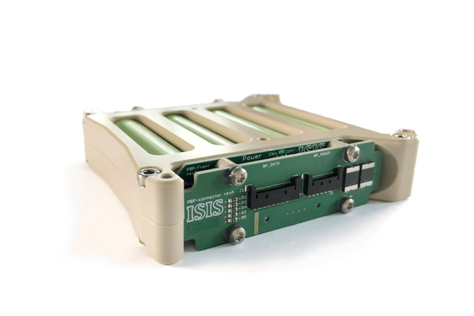
그림. 6 4-CellBattery Pack (ISIS)
Type | Li-ion
Capacity | 45 Wh
Power draw (Max.) | 2.5W (heater)

MIMAN EPS 인터페이스
- 각 서브시스템 별 구동 전압을 관리하고 공급 가능한 전원 형식을 관리하기 위한 인터페이스 구성을 작성한다.

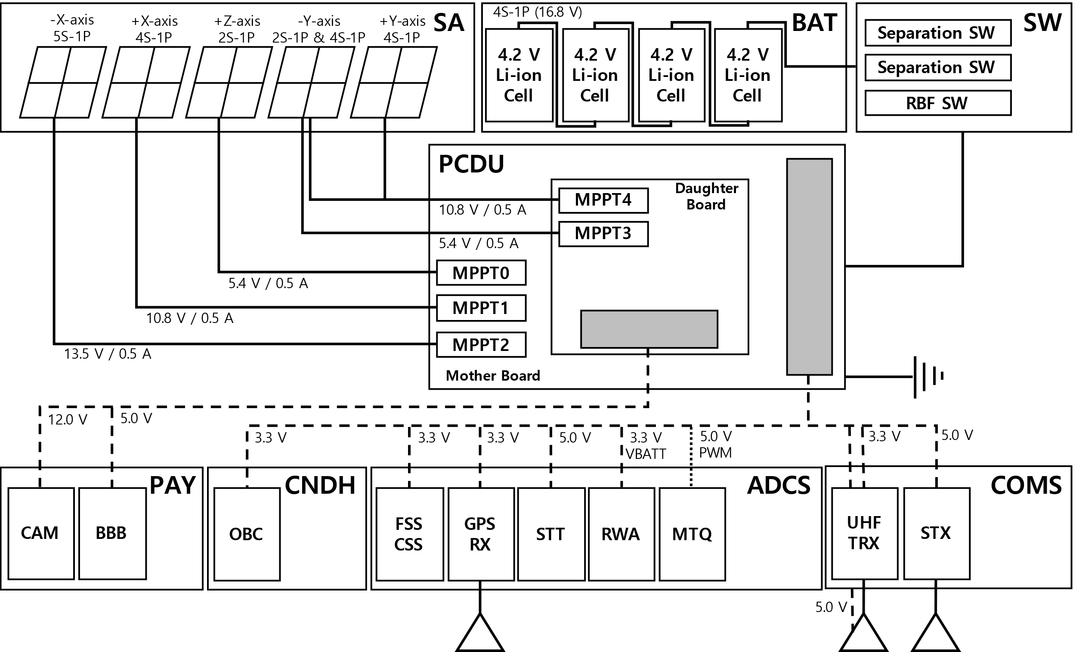
그림. 7 MIMAN EPS 전체 인터페이스

3.1 EPS 인터페이스
- EPS 보드에 대해 태양전지판, 배터리, 서브시스템 등의 하드웨어 간 연결을 도식화
- 태양전지판의 경우 생산 전압에 따라 BCR을 할당하였으며, 각 서브시스템 하드웨어의 경우 필요한 공급전압 및 전류를 고려하여 regulated 3.3V, 5V, 12V bus를 할당하였다.
- 배터리의 HK data 및 CNDH와의 통신을 위해 I2C 연결을 사용한다.
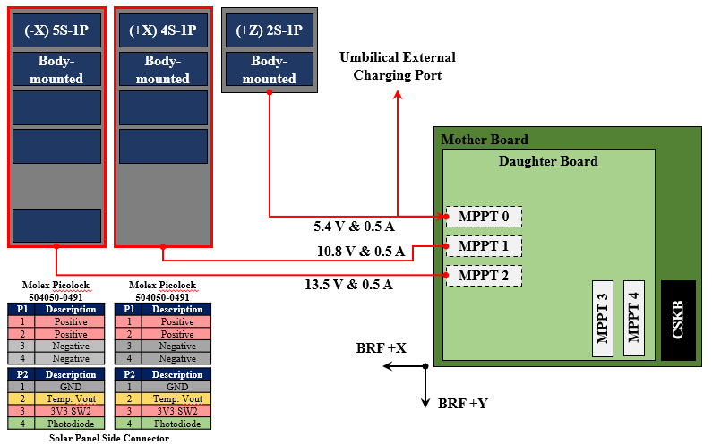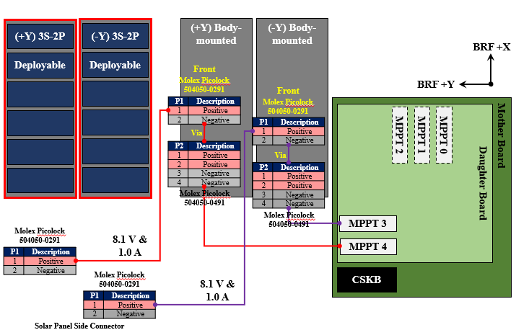
그림. 8 EPS Solar Array Interface

3.2 태양전지판 & BCR 인터페이스 도식
-태양전지판의 출력 전압 및 BCR의 입력 전압 범위를 고려하여 5개의 BCR에 인터페이스를 할당하였다.

MIMAN EPS 분석
- 위성의 지속적인 운영을 위해서는 위성의 전력 소비와 생산되는 전력 파악을 통한 전력 관리가 필수적이다.
- 실제 제품들의 생산 전력량, 배터리 모델링과 전압 BUS별 부하 분석을 통해 배터리 수명 및 EPS 과부하 방지를 목표로 한다.

MIMAN 서브시스템 사용 여부
- 위성 작동 시 사용되는 전력을 정확히 분석하기 위해 운영 방식에 따라 사용되는 서브시스템과 장치들의 작동여부를 확인한다.

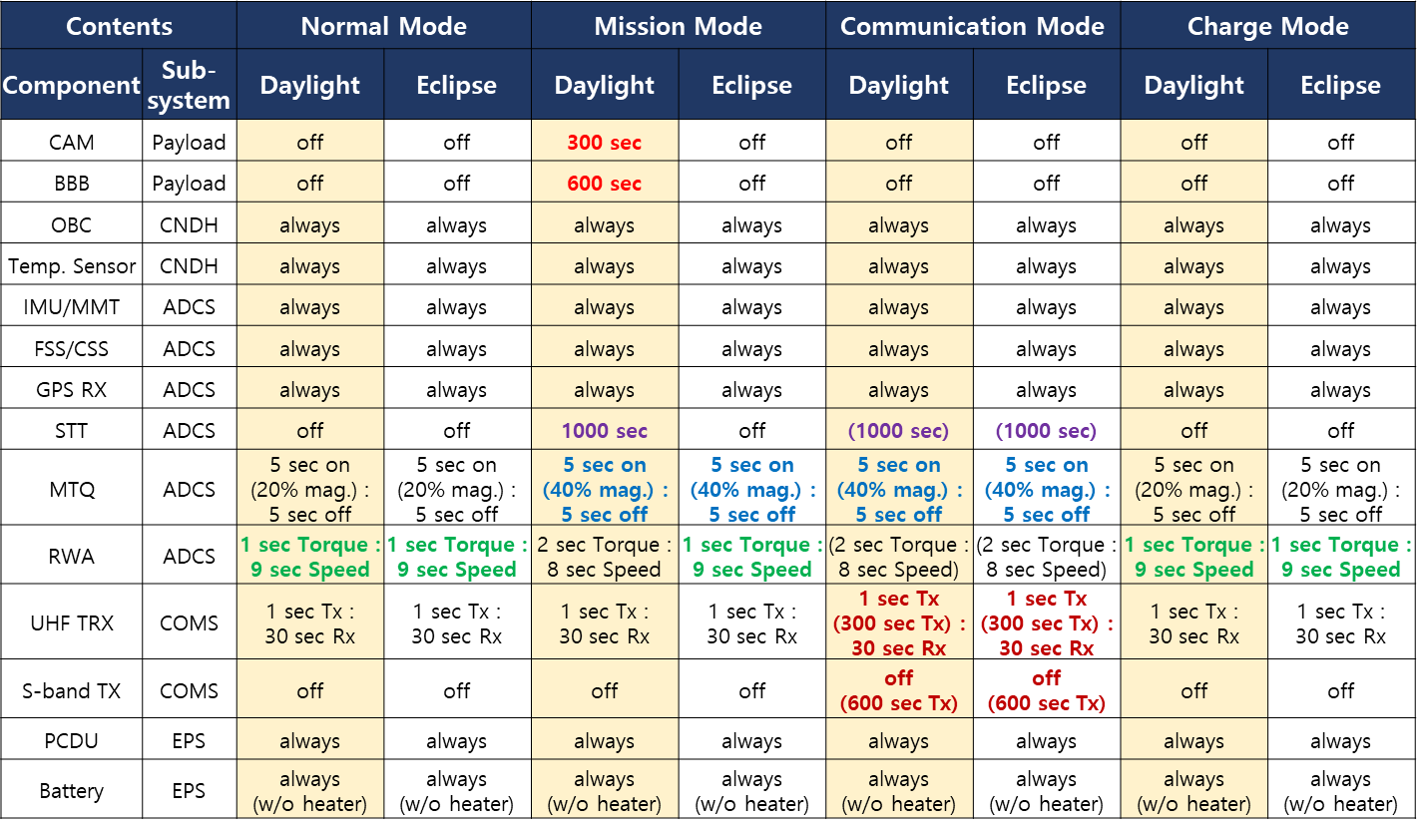
운영 모드에 따른 서브시스템내 장비 사용
Table 1. 각 운영 모드를 위한 위성 장치 작동 설정

MIMAN 소비전력 분석
- MATLAB를 이용하여 각 운용 모드의 1 궤도 주기 동안 전력 소비 분석과 그래프를 구하여 위성 전체의 전력 소비 상황을 파악한다.
- 전력 소비량 분석을 사용하여 각 위성 장치에서 배터리 전원 BUS의 최대 부하를 추정하고 전원 시스템이 과부하 상태인지 점검한다.
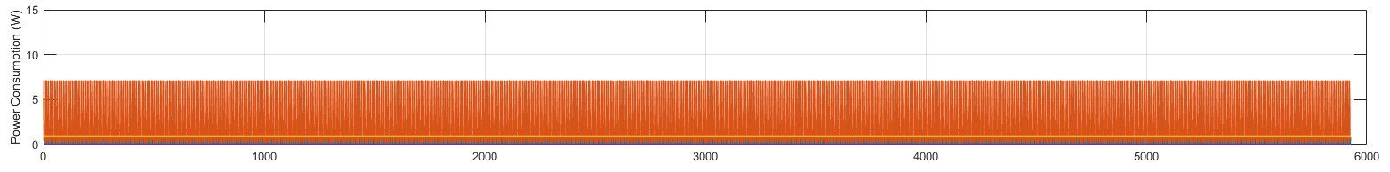
그림 9. Normal 모드 전력 소비 그래프
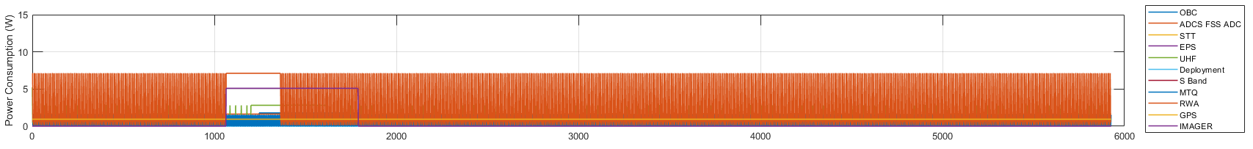
그림 10. Mission 모드 전력 소비 그래프
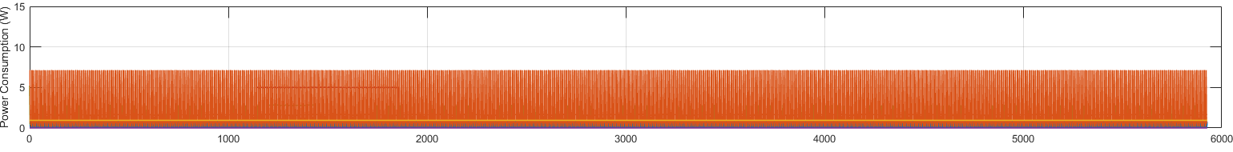
그림 11. Communication 모드 전력 소비 그래프
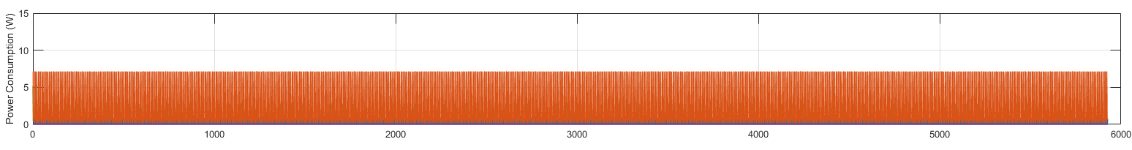
그림 12. Safe-Hold 모드 전력 소비 그래프

Table 3. 작동 모드 별 각 위성 장치의 전원 BUS 부하
- 분석 결과 각 위성 서브시스템에 대한 전력 BUS의 부하가 최대 부하를 초과하지 않는 것으로 확인되었다

4.3 MIMAN EPS 생산 전력 분석
- 분석된 전력 소비량에 대해 위성을 지속적으로 운용할 수 있도록 위성의 생산력 분석을 실시한다.

4.3.1 변위 및 효율을 고려
- 생산 전력 분석은 MATLAB/SIMULINK 프로그램을 이용하고 위성의 궤도/자세 역학 및 각 태양 전지 패널 면과 전력 변환 효율을 고려하여 진행되었다.
부품 |  | 고려사항 | 효율 (%)
태양 전지 셀 |  | Inherent Degradation | 90
 |  | MPPT | 95 | 80(mission)
EPS 모듈 | PCM | 배터리에서 PDM까지 | 90 | 85(Safe-Hold)
Table 4. 부품 별 전력 변환 효율

4.3.2 모델링
- 실제 사용할 제품을 통한 생산 전력을 예측하기 위해 PV 셀 어레이 모델링 및 Li-ion 배터리 모델링을 수행한다.

4.3.2.1 PV 셀 어레이 모델링
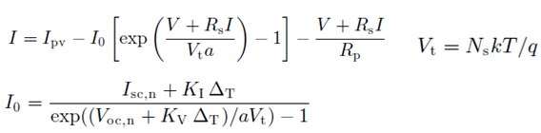
- MATLAB 프로그램에 사용하기 위해 PV 셀 어레이를 모델링하는 공식을 참조한다. (Villova, Kazoli, and Filho, 2009)
Rs = 7.95E-02 (Ohm, 등가 직렬 저항)
Rp = 2.62E+03 (Ohm, 등가 병렬 저항)
Alpha = 3.72 (다이오드 이상상수)
Vt (열 전압)
- 모델링에 기초하여, 주어진 온도에 대한 2개 직렬 PV 셀의 전류-전압 관계 그래프를 그리고 MPPT를 적용했을 때의 가장 높은 전력 값을 얻어 냈다.
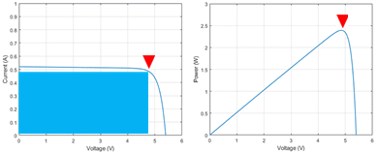
그림 16. PV 셀 어레이 전류-전압 그래프
- 최고 전력 값은 2.39W로 제품 데이터시트 값인 2.426W와 매우 유사한 수치로 제시된 값의 약 98%에 해당한다. 이를 통해 실제 제품과 유사하게 모델링한 것을 확인하였다.

배터리 모델링
- Gomspace 배터리 모델을 기반으로 사용하게 될 Li-ion 배터리에 맞게 MATLAB (SIMULINK)를 이용하여 모델을 구성하였다.
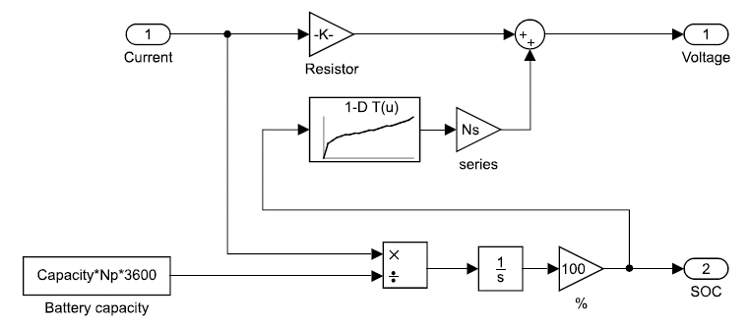
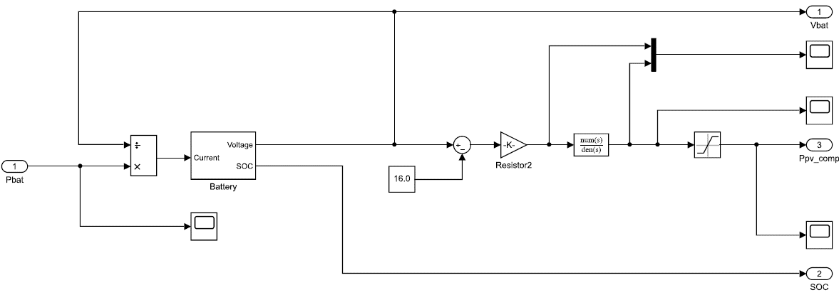
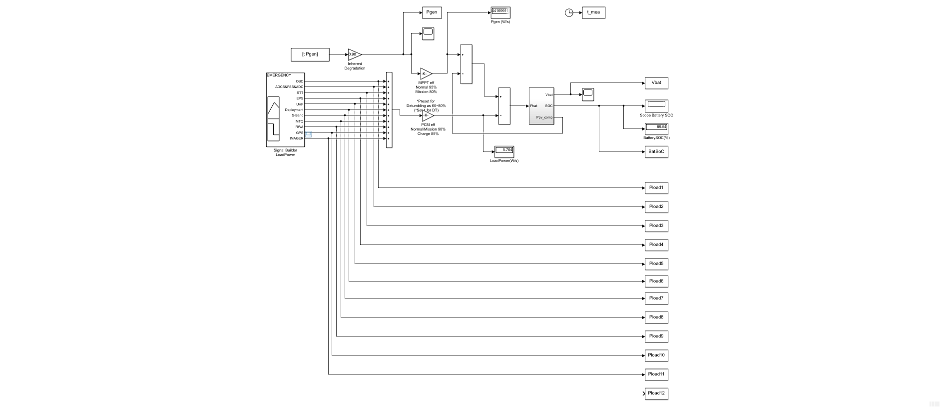
그림 17. MATLAB(SIMULINK)을 통한 배터리 모델링

LTAN에 따른 평균 생산 전력 분석
- 발사체가 결정하는 궤도의 LTAN에 따른 평균 생산력 분석은 현재 임무 특성상 위성이 운용되는 궤도의 승교점의 Local Time(LTAN)을 결정할 수 없기 때문에 위성 운용에 적합한 LTAN을 분석하기 위해 수행되었다. MATLAB 프로그램을 사용하여 LTAN에 따라 태양지향 및 지구지향에 대한 평균 생산력 그래프를 그렸다.

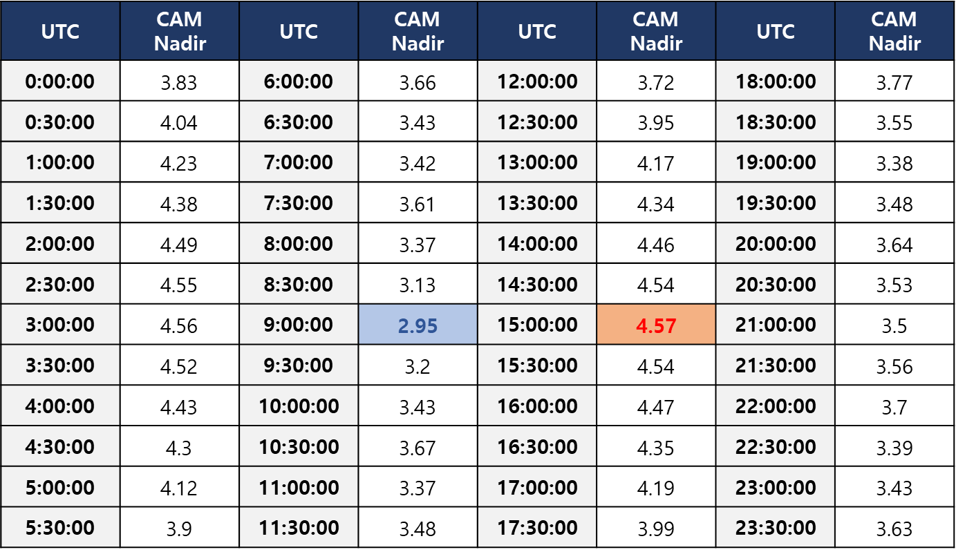
- P_{average} [W] = 일사량 [W/m²] X 태양 전지 셀 효율 X 총 태양 전지 셀 면적 [m²] X (1-cos (incidence angle))

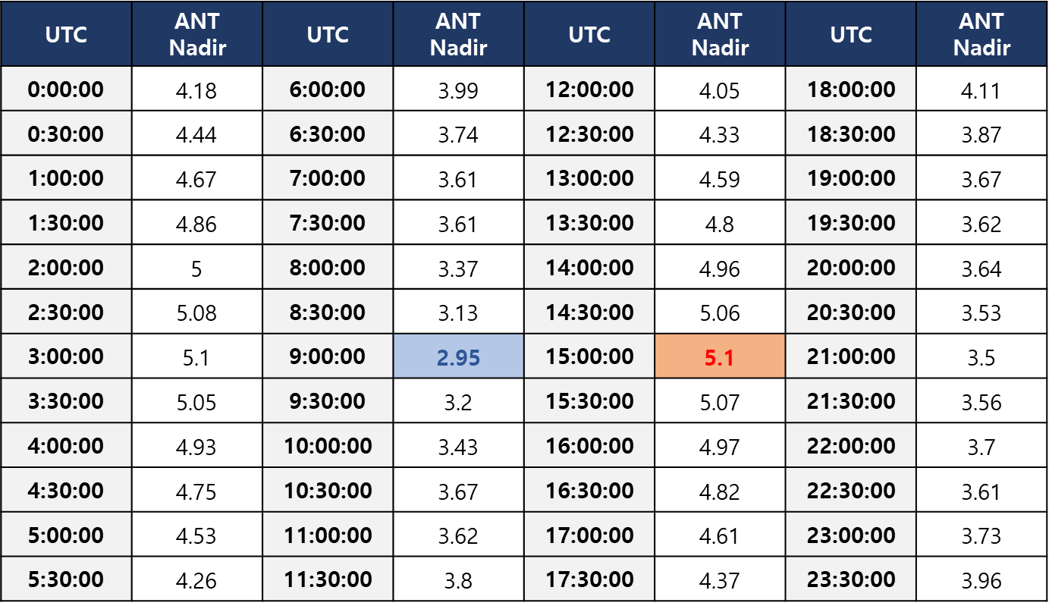
그림 18. LTAN에 따른 평균 생산 전력 (카메라 지구지향)

그림 19. LTAN에 따른 평균 생산 전력 (안테나 지구지향)
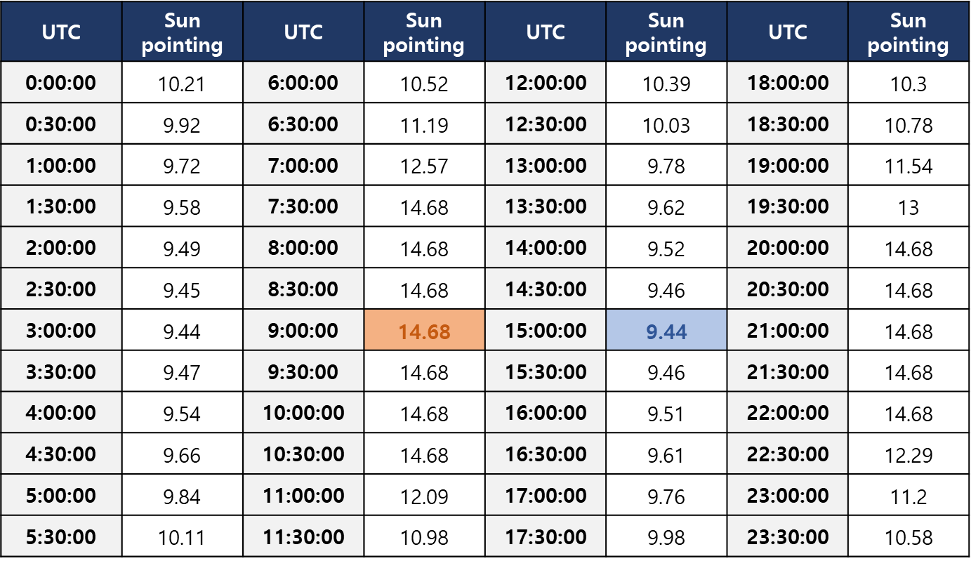
그림 20. LTAN에 따른 평균 생산 전력 (태양지향)
태양 동기 궤도
고도 | 700km | 궤도 경사 | 97.4° | 주기 | 15.2 rev/day
Table 5. 인공위성 궤도 정보

전력 마진 분석
- 각 운영 모드의 전력 소비량과 생산 전력을 비교하여 전력 마진이 유지되는지 확인.
Table 6. 운영 모드에 따른 전력 소비와 전력 마진
(Normal 모드 (좌)/Mission 모드 (우))
- 분석 결과에 따르면 평균 전력소비는 Normal 모드: 7.85 W / Mission 모드: 11.13 W / Communication 모드: 7.96 W / Safe-hold 모드: 6.79 W
- 전체 운영을 위한 최소 Normal 모드에서의 전력 마진이 남기위한 생산 전력량은 약 8W이다.
- - 위 상황의 LTAN은 태양 지향 생산 전력이 최소가 되는 순간으로 진행된 결과이다. 최소 위성 운영을 위한 Normal 모드 기준 해당 모드의 최소 마진은 약 27%이다. 그러므로 해당 LTAN 이외의 시간에 대해 더 높은 마진을 보일 것으로 예상된다.

Energy Balance 분석

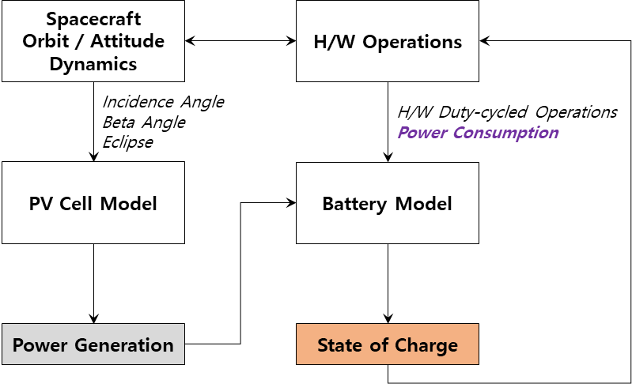
분석 순서도
그림 20. Energy Balance 분석 순서도
- 그림 20. 궤도 및 자세 역학을 고려하여 수행된 Energy Balance 분석의 순서도이다. (PV 셀과 배터리의 모델링 포함)

EoC 시뮬레이션
- EPS 보드의 EoC 모드를 반영하여 분석한다.
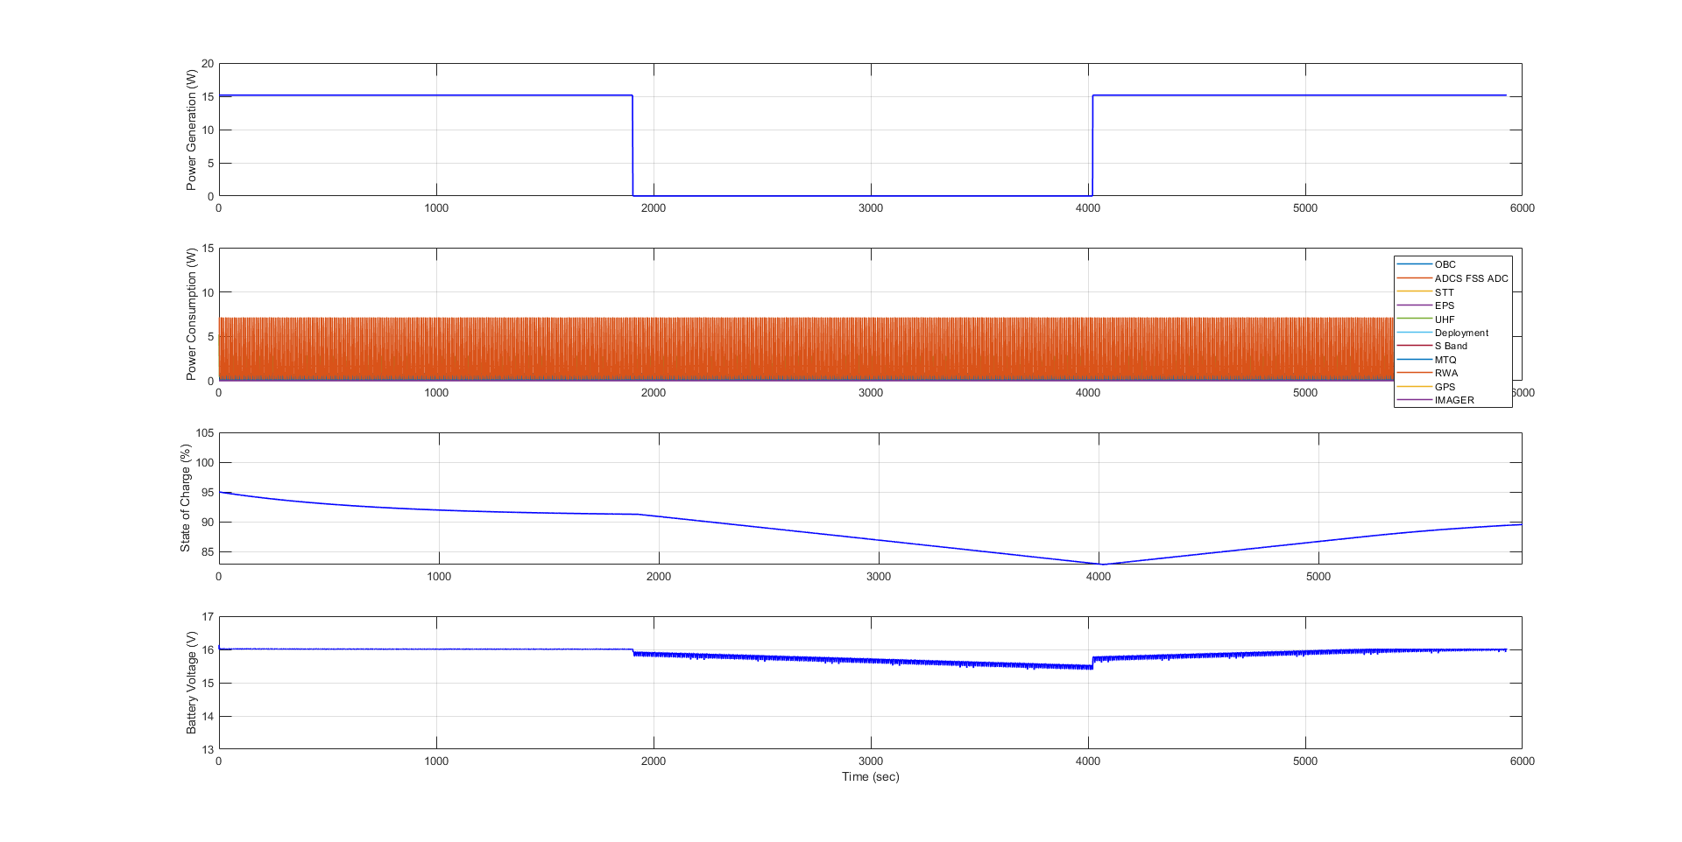
- EoC를 고려하여 배터리 모델에 배터리의 비 충전 상태 특성을 현실적으로 적용할 수 있다.
그림 21. EoC 시뮬레이션

SOC & DOD 분석
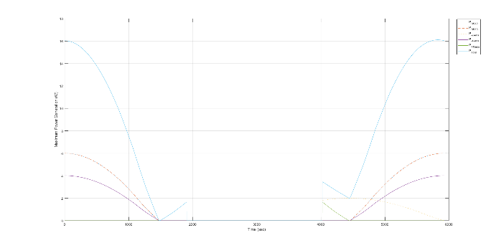
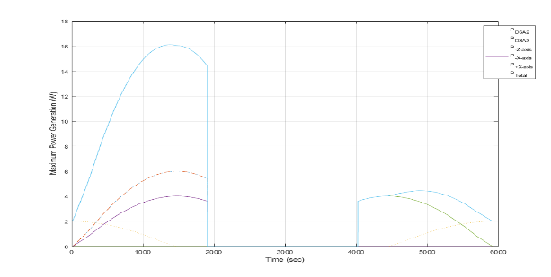
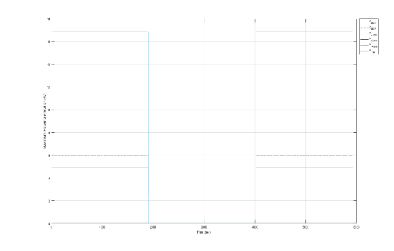
- 각 운영 모드에 대해 1 궤도 주기 동안의 배터리 SoC 분석의 경우, LTAN UTC15:00으로 설정하고 MATLAB를 사용하여 위성의 각 면에 있는 태양전지 패널의 1 궤도 주기 동안 생산 전력 및 총 생산 전력 그래프(그림 22)를 구한다.
그림 22. 궤도 주기당 전력 생산 그래프
- 전력 소비 그래프를 사용한 Energy Balancing을 통해 인공위성의 SoC와 DoD를 계산하여 Normal 모드에서 전력 버짓이 양의 값을 갖는지 여부와 DoD 요구조건이 충족되는지 여부를 결정한다.

- SoC(𝑡) = SoC(𝑡−1) + 𝐼𝑐(𝑡)⦁𝑄𝑛⦁Δt I𝑐(𝑡): Corrected current, 𝑄𝑛: Current charge
- 𝐼𝑐(𝑡) = 𝑘2⦁𝐼(𝑡)² + 𝑘1⦁𝐼(𝑡) + 𝑘0, I(t): Discharging current,
- DoD(t) = 100 - SoC(t) 𝑘0,1,2: constant from the practice experimental data

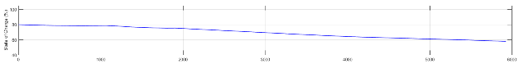 | 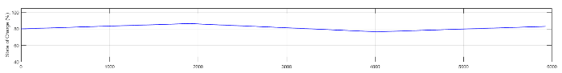
Mission 모드 | Normal 모드
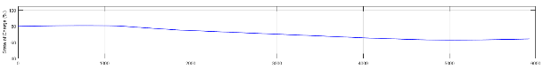 | 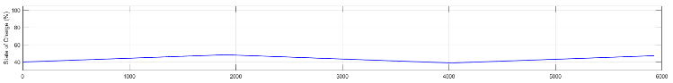
Communication 모드 | Emergency 모드
그림 23. 각 운영 모드의 1 궤도 주기 동안의 SoC

Table 7. 각 운영모드에 따른 최대 & 최소 SoC 와 DoD
1 궤도 주기 | SOC |  | DOD [%]
 | Start [%] | End [%]
Mission 모드 | 80.0 | 58.05 | 21.9803
Communication 모드 |  | 64.42 | 17.9820
Normal 모드 |  | 82.93 | 9.9235
Safe-Hold 모드 | 40.0 | 47.19 | 9.4085

- 궤도정보 및 각 측면의 태양전지판 개수는 그림. 22와 같은 조건에서, 시뮬레이션을 수행하여 얻은 SoC.
- Mission 과 Communication 모드에서는 지구지향 자세를, Normal과 Safe-hold 모드에서는 태양 지향 자세를 유지하였다. 시뮬레이션 결과 DoD는 모든 모드에 대해 20% 미만으로 유지되며, Normal 모드에서는 양의 전력 버짓을 가진다.

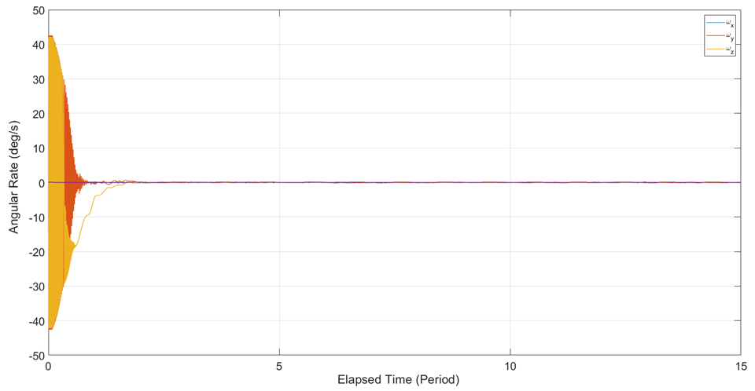
고려사항
그림 24. 초기 궤도 단계에서 위성의 안정화 과정 (1 day)
- 그림 24. 와 같이 위성이 궤도에 진입할 때 발생하는 토크 때문에 매우 빠르게 회전한다.
- 초기 궤도 단계에서 자기장 토커로 자세를 안정시키는 절차가 필요함
- 인공위성의 빠른 회전으로 MPPT 성능은 대폭 감소한다. (Erb et al., 2011).
- 초기 궤도 단계가 약 하루 동안 진행된다는 조건에서 Energy Balance 분석이 진행되었다.

MIMAN EPS 시험

태양광 패널
- LAPSS(Laser Pulsed Solar Simulator)를 이용하여 태양광 패널의 실제 생산 전력 정보를 구한다. (LAPSS는 1367W/m2의 AM0에 가까운 1400W/m2의 조도를 제공할 수 있음)
- 태양광 어레이의 전력성능시험 방법은 태양광 광원을 이용한 연속 플래시 시험, 플래시 광원을 이용한 펄스 플래시 시험이다. (접지 시험에서 여러 요인에 의해 램프 두 개 이상과 함께 펄스 플래시가 수행됨)
- 시험 시, 태양전지는 특성을 잘 나타낼 수 있는 온도에서 수행되어야 한다.
- 결과 및 시뮬레이션 결과를 비교하여 오차범위 내에 제대로 검증되었는지 확인한다.
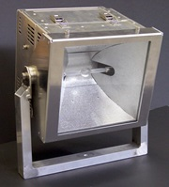 | 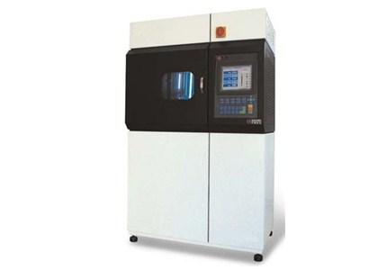 | 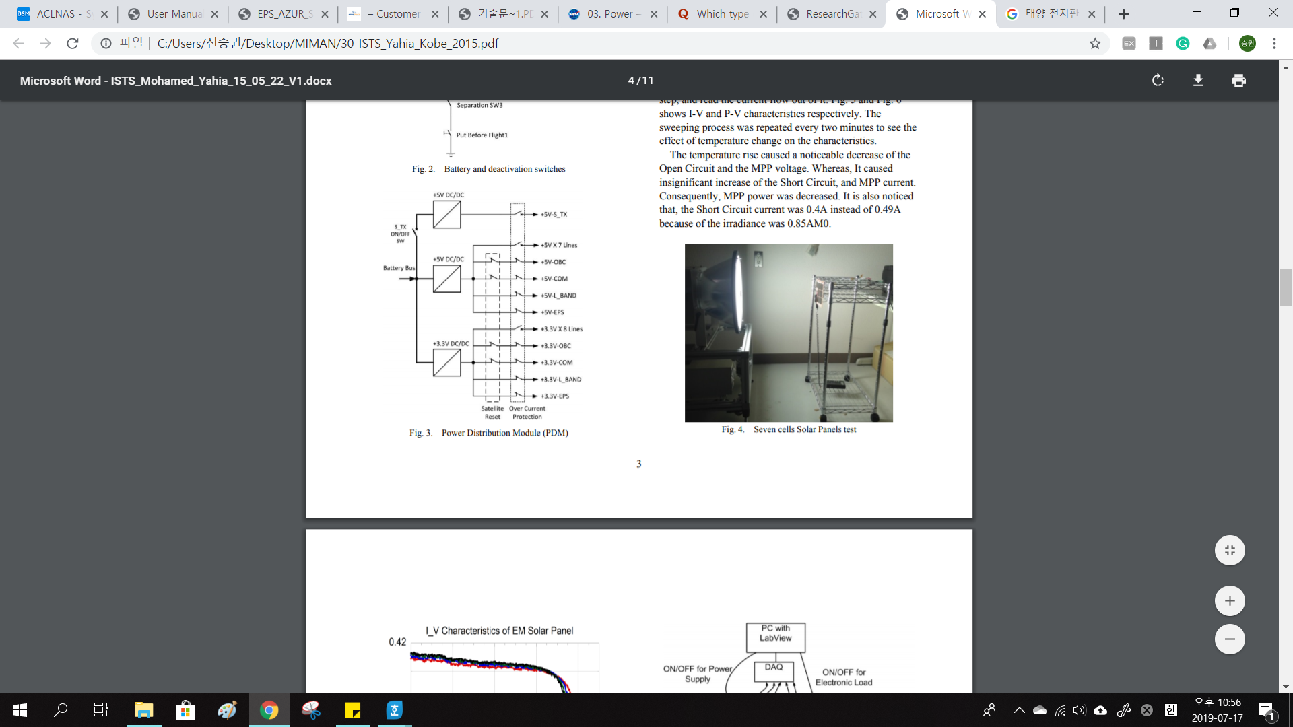
그림. 25 Solar Constant 예시 (ATLAS) | 그림. 26 태양광 시뮬레이터 예시  (SKZ INDUSTRY) | 그림. 27 태양광 시뮬레이션 예시 (Clyde Space)

태양광 패널 I-V 시험
- 태양열 시뮬레이터를 통해 실제 태양열 패널의 전력 전압 그래프를 확인한다.

태양광 어레이 조절기 시험
- 현재 사용되는 MPPT의 특성을 시뮬레이션 된 값과 비교하여 오차 범위 내에서 작동하는지 확인한다.
- 태양광에 의한 전력 생산의 최대화를 위한 전력조절방식인 MPPT가 정상적으로 작동하는지 확인한다.

태양광 패널의 암전류 시험
- 태양전지를 차폐하여 전류를 차단하고, 전원에 연결하여 전류의 강도를 측정한다. 일반적으로 전류의 범위는 허용치 이내로 존재한다. (태양전지의 손상을 방지하기 위해 20 mA 이내로 실시)

태양광 패널 통합 시험
- 해당 BCR의 태양광 패널 작동을 확인하여 태양열 패널과 PCDU 사이의 결합을 확인한다.
- 태양광 시뮬레이터는 AM0의 빛을 생성하고 거리 조절을 통해 태양광을 조절할 수 있다.
- 태양열 시뮬레이터를 사용하여 부하 저항을 변화시키며 각 면에 있는 태양광 패널에 빛을 비춘다.
- 태양열 패널이 빛을 받는지, 위성의 전원이 켜질 수 있는지 확인한다(OBC, COM 시작, GS로부터 센서 데이터 수신 등)
- 100mA 간격으로 전류를 변화시키며 부하 저항이 있는 상태에서 PPT 작동을 확인한다.
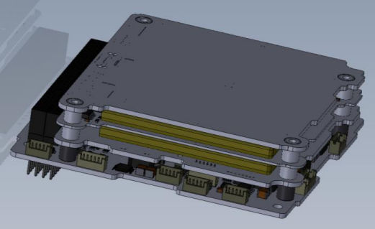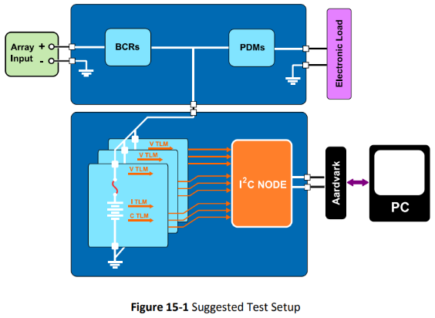
그림. 28 배터리 구성 예시
그림. 29 시험 설정 인터페이스 예시

배터리
- 배터리 충전 및 방전 시험을 통해 실제 충전량 및 방전량을 결정한다. 이는 임무 상황에서 배터리 전원 작동에 반영된다

배터리 충전 시험
- 배터리의 충전회로를 통해 각 전류에 충전전원을 줄 때 충전전압 간의 차이를 측정하여 배터리의 전압특성을 파악.

배터리 방전 시험
- 각 정전류 방전을 통해 방전 전압의 추세를 측정하고 배터리 전압 특성을 얻기 위해 배터리 방전 부하를 가함

위성 발사 전 준비
- 마지막으로 위성 발사 전 배터리가 적정 충전 상태인지 확인하고, 아니면 충전을 진행.

센서 보정
- 전류 및 전압의 선형성 확인을 위해 전압 센서 및 전류 센서 보정 수행.

전압센서 보정
- 부하 전류를 일정하게 하고 DC 소스 전압을 변화시키면서 센서의 측정값을 확인하여 보정을 진행한다.

전류센서 보정
- 부하 전류를 변화시키고 DC 소스 전압을 일정하게 유지하면서 센서의 측정값을 확인하여 보정을 진행한다.

시험 대상
- 배터리, 태양광 패널, PDM, 전압 BUS에 대한 센서 교정을 수행한다. 배터리의 경우 충전 및 방전 시 환경에서 센서 보정을 수행해야 한다.

우주 환경 시험
- 우주방사선과 유사한 전리방사선이 발생하는 환경, 공간온도환경에서 하드웨어별 동작 및 정상운전을 확인한다.
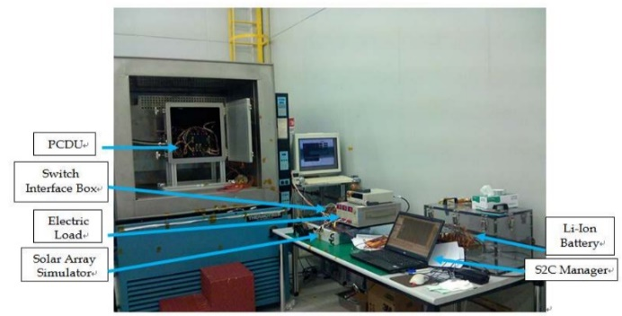 | 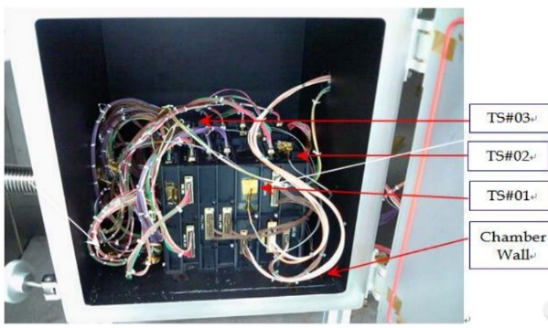
그림. 31 PCDU 열 진공 시험 구성 예시 | 그림. 32 배터리 임피던스  측정 실험 구성 예시

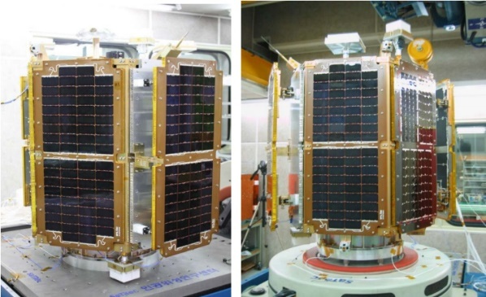
그림. 31 진동 시험 예시 (STSAT2C)

열 진공 시험

시험 조건
- MIMAN 큐브 위성은 전체 궤도에 약 20분간 지구 그림자에서 비행하는 궤도를 가지고 있으며, 반지름 700km의 궤도를 가지고 있다. 이 궤도에 적합한 열 진공 시험 조건을 설정한다.

시험구성
- PCDU는 열진공실 내부에 위치하고 온도 센서는 열진공실 외부에 부착된다. 태양열 시뮬레이터와 배터리를 배치해 태양광 전지 시험과 배터리 충전 및 방전 시험을 위해 구성할 수도 있다.

진동 시험
- 각 부품 단위 레벨에서 시험하며 위성 레벨에서도 진행한다.

시험구성
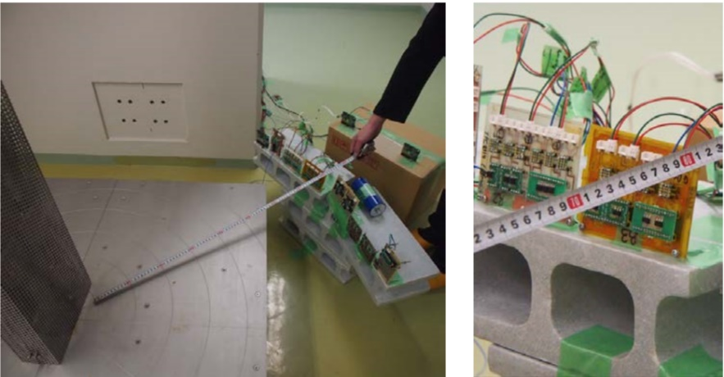
그림. 33 방사선 시험 예시1

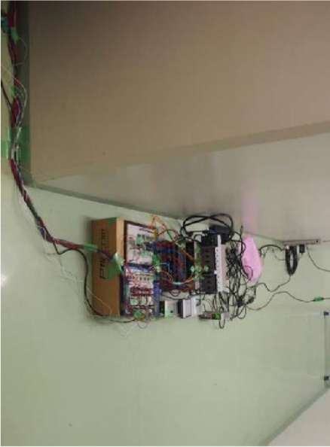
그림. 34 방사선 시험 예시2
- 방사선원 및 트랜지스터는 일정 거리에서 구성되어야 하며, 방사선 차폐벽 뒤쪽에 제어판과 데이터 수집 시스템을 구성한다.
- 위 환경에서 트랜지스터의 배출원 전류 및 전압을 측정한다.

하드웨어 검증 시험

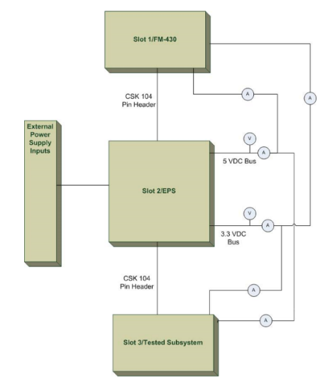 | 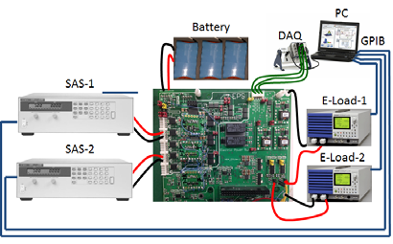
그림. 35 서브시스템이 포함된  ETB 알고리즘 예시 | 그림. 36 EPS 통합 시험 예시 (Horyu IV)

ETB
- EPS 및 기타 서브시스템과 EPS 비행 소프트웨어 알고리즘 간의 인터페이스를 확인한다
- PCDU에 대해 각 하드웨어 및 서브시스템이 제대로 작동하는지 점검한다.

EPS 기능 시험
- BCR 기능 시험과 전체 시스템 기능 시험을 실시한다.

EPS 통합 시험
- 모든 EPS 구성 하드웨어를 임무 수행을 위해 조립하고 최종점검을 수행한다.
- 일정기간 정상운전시 열로 인한 패널 효율성 변화를 고려하기 위해 MPPT 및 배터리 모두 구성한다.
- 각 작동 모드에 대해 하드웨어가 정상적으로 작동하는지 점검한다.

OBC 연결
- 온보드 컴퓨터에 해당하는 시스템을 실험 환경에서 구성하고 EPS와 연결하여 온보드 컴퓨터에 전달한 온도, 전력, 전압 등의 정보와 실제 정보를 비교한다.

Power profile 시험
- 적절한 BUS 전압을 통해 각 서브시스템에 전원이 공급되는지 여부를 측정하고 그에 따라 서브시스템의 전원공급이 켜지거나 꺼지는지 확인하기 위한 각 서브시스템에 대한 EPS 전원공급 테스트 환경을 구축한다.

과전류 보호 회로 기능 시험

Latch-up 시뮬레이터를 통한 시험
- 회로 내 래치업으로 과전류를 생성하여 서브시스템 과전류 보호 회로의 기능을 점검하기 위해 래치업 시뮬레이터 구성.

참고문헌
- “SKZ161C Solar Radiation Simulation Tester”, SKZ INDUSTRY, 2019년 7월 14일 접속, http://www.skzindustrial.com/skz161c-solar-radiation-simulation-tester/
- “Solar Constant MHG 4000/2500”, ATLAS, 2019년 7월 14일 접속, https://www.atlas-mts.com/products/custom-solar-simulation/mhg-solar-simulation/solarconstantmhg40002500
- “User Manual: 3rd Generation CubeSatBattery Family”, CLYDE SPACE, 2019년 7월 14일 접속, https://www.clyde.space/customer-support/user-manuals-cad-images
- Edries, Mohamed & Tanaka, Atomu & Dashdondog, Erdenebaatar & Almubarak, Hala & Alkali, Muhammad & Khan, Arifur & Masui, Hirokazu & Cho, Mengu. (2015). Design and Testing of Electrical Power Subsystem (EPS) of a lean satellite, Horyu-IV.
- 김진규, 이종주, 임철우, 강경인 (2012). 나로과학위성 전력제어분배유닛 비행 모델 환경시험. 한국항공우주학회 학술발표회 초록집, 2263-2267
- M. Fletcher, James. (2010). Electrical Power Subsystem Integration and Test for the NPS Solar Cell Array Tester CubeSat. 181.

부록

MATLAB code

태양전지 모델링
- TEST_PVCELL.m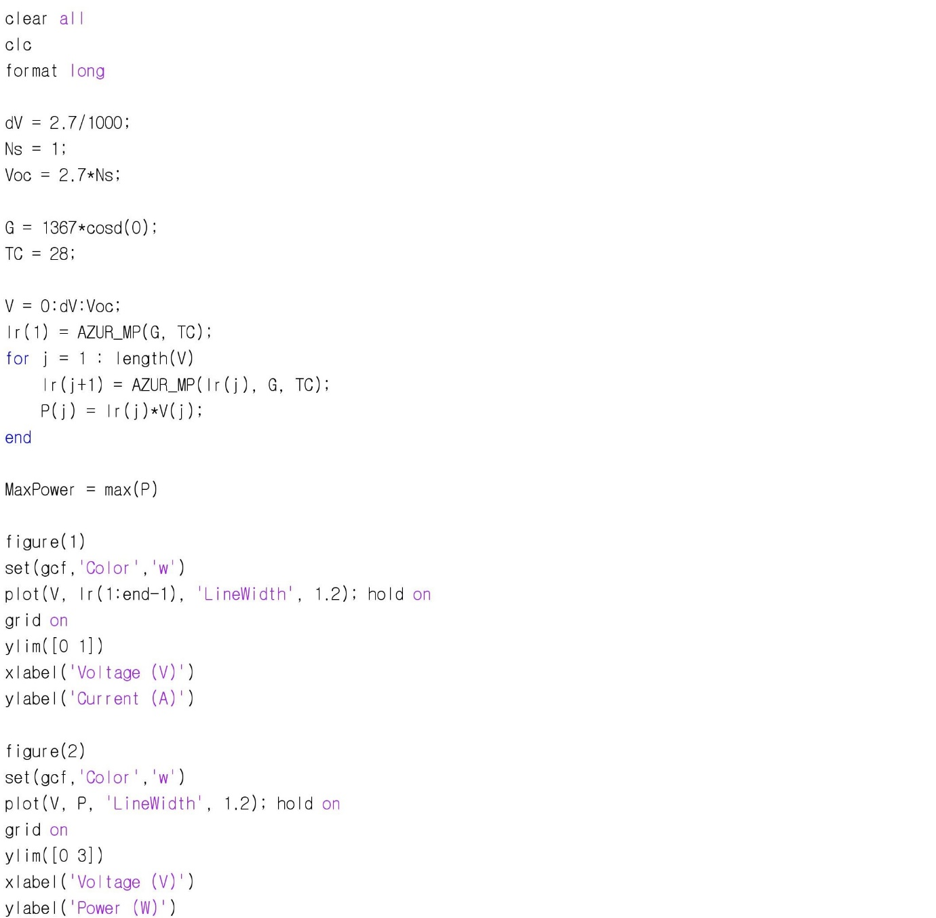

- Azur_mp.m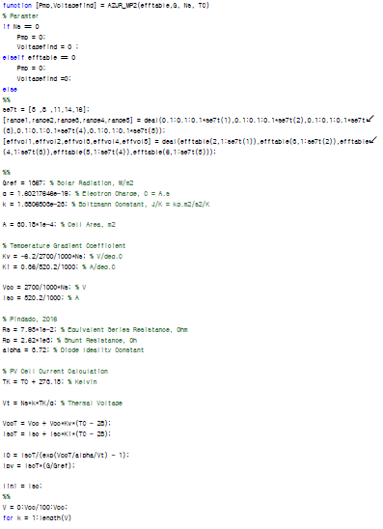

배터리 모델링
- CAL_INPUTSET_SOC_20200514.m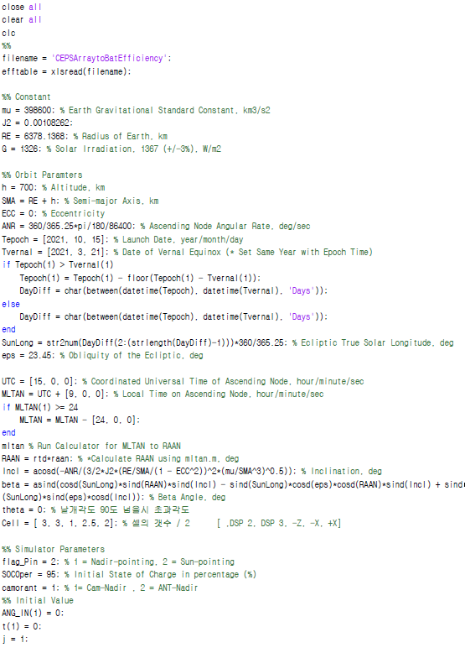

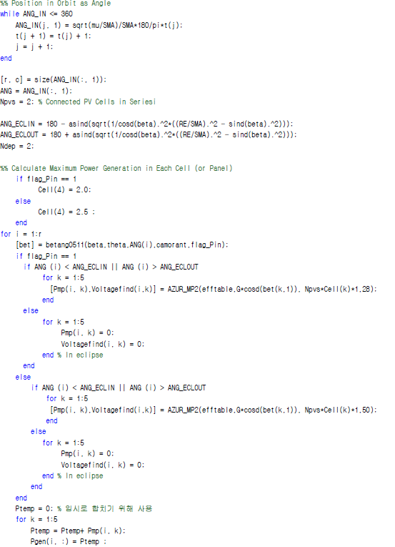

- SET_BATPARAM.m

-betang511.m

